HƯỚNG DẪN SỬ DỤNG CHI TIẾT
Công cụ khảo sát tốc độ phương tiện bằng hai camera A–B
Tài liệu này dành cho người mới sử dụng máy tính và chưa có kinh nghiệm nghiên cứu. Hãy đọc và làm lần lượt. Khi chưa hiểu một mục, không nên đo tiếp hoặc tự điền số liệu ước đoán.

MỤC LỤC
1. Phần mềm dùng để làm gì? 5
2. Những từ cần biết 5
3. Chuẩn bị trước khi bắt đầu 5
4. Mở và đóng phần mềm trên MacBook 5
Mở phần mềm 5
Đóng phần mềm 6
5. Chọn loại phiên 6
Phiên thực hành 6
Phiên nghiên cứu 6
6. Điền thông tin phiên 7
7. Đồng bộ hai camera 7
Với hai video nghiên cứu thật 7
Khi thực hành bằng cùng một video 8
8. Nhập video 8
9. Điều khiển video 8
10. Vẽ và khóa vạch 9
11. Kiểm tra trạng thái sẵn sàng 10
12. Đo một xe hướng A→B 11
Ghi mốc đầu tại Camera A 11
Ghi mốc cuối tại Camera B 11
13. Đo một xe hướng B→A 11
14. Rà soát bản ghi 12
Trạng thái khớp 12
Quyết định 12
Mã QC 12
15. Xem lại hoặc sửa một xe 12
16. Hoàn tác và làm lại 12
17. Nhập lưu lượng giao thông 13
18. Tạo kế hoạch lấy mẫu 13
19. Kiểm tra độc lập 13
20. Xem kết quả 14
21. Xuất báo cáo 14
22. Snapshot và phục hồi 14
Phục hồi snapshot 14
Phục hồi từ lịch sử 14
23. Sao lưu sau mỗi buổi 14
24. Xử lý lỗi thường gặp 15
Trang không mở 16
Video hoặc nút không hoạt động 16
Không thấy vạch 16
Báo chưa thể ghi mốc 16
JSON Parse error 16
Báo phiên đã thay đổi 16
Chọn nhầm video hoặc khóa nhầm vạch 17
25. Mười quy tắc bảo đảm chất lượng 17
26. Bài thực hành cho người mới 17
27. Danh sách kiểm tra trước khi kết thúc 17
Bổ sung hướng dẫn demo online và phát video 17
Bổ sung cách tính tốc độ và đọc chỉ số đánh giá 18
Bổ sung cách diễn giải kết quả kiểm tra 19

DANH MỤC HÌNH
Hình 1. Màn hình chính. Chọn loại phiên ở góc trên bên phải; năm tab công việc nằm ngay dưới dải cảnh báo. 6
Hình 2. Ví dụ màn hình thiết lập đã điền mã site, địa điểm, người thao tác và khoảng cách L. Chỉ nhập số liệu có căn cứ. 7
Hình 3. Hai video đã được nhập. Trước khi đo, kiểm tra tên tệp và hình ảnh của cả Camera A và Camera B. 8
Hình 4. Vạch vàng tại Camera A sau khi chọn đủ hai điểm. 9
Hình 5. Vạch vàng tại Camera B. Kiểm tra kỹ trước khi bấm Khóa vạch. 10
Hình 6. Ví dụ đang ghép một xe giữa hai camera. Mô tả xe và mã xe đang xử lý giúp tránh ghép nhầm. 11
Hình 7. Ví dụ lỗi JSON do nội dung nâng cao sai dấu câu. Người dùng mới không nên tự sửa JSON. 15
Hình 8. Ví dụ thông báo lỗi cũ khi phát video. Hãy chụp cả dòng lỗi màu đỏ và khu vực vừa thao tác để người hỗ trợ xác định nguyên nhân. 16

DANH MỤC BẢNG
Bảng 1. Thuật ngữ sử dụng trong công cụ khảo sát tốc độ A–B 5
Bảng 2. Hướng dẫn điền thông tin phiên 7
Bảng 3. Mã kiểm soát chất lượng (QC) 12

1. Phần mềm dùng để làm gì?
Phần mềm đo tốc độ hành trình của cùng một phương tiện giữa hai vị trí:
• A: vị trí Camera A và vạch đo A.
• B: vị trí Camera B và vạch đo B.
• L: khoảng cách thực tế từ vạch A đến vạch B, tính bằng mét.
Người sử dụng chọn thời điểm một xe đi qua vạch thứ nhất, tìm đúng xe đó trong video còn lại, rồi chọn thời điểm xe đi qua vạch thứ hai. Phần mềm dùng khoảng cách L và thời gian hành trình để tính tốc độ.
Phần mềm không tự nhận diện xe. Người sử dụng phải đối chiếu loại xe, màu, hình dáng, làn, biển số nếu nhìn được và thứ tự xe xung quanh.

2. Những từ cần biết
Bảng 1. Thuật ngữ sử dụng trong công cụ khảo sát tốc độ A–B
Từ trên màn hình | Ý nghĩa
Phiên | Một lần làm việc riêng cho một địa điểm và một cặp video.
Frame | Một khung hình riêng lẻ của video.
Vạch A/B | Đường vàng trên ảnh, đại diện mặt cắt đo ngoài thực địa.
Mốc đầu | Frame ngay trước khi đầu xe chạm hoặc cắt vạch đầu tiên.
Mốc cuối | Frame ngay trước khi chính xe đó chạm hoặc cắt vạch còn lại.
Đồng bộ | Xác định quan hệ thời gian giữa hai camera.
Offset | Số giây cộng vào thời gian Camera B để quy về đồng hồ Camera A.
QC | Mã ghi lại vấn đề về chất lượng của phép đo.
Snapshot | Tệp snapshot.json lưu dữ liệu phiên, nhưng không chứa video.
Demo | Phiên thực hành, không dùng làm kết quả nghiên cứu.
Research | Phiên nghiên cứu thật.

3. Chuẩn bị trước khi bắt đầu
Một phiên nghiên cứu cần có:
1. Video Camera A và video Camera B.
2. Khoảng cách thực tế L giữa hai vạch, có nguồn đo rõ ràng.
3. Căn cứ đồng bộ hai video, chẳng hạn một tín hiệu đèn hoặc sự kiện nhìn thấy ở cả hai camera.
4. Mã địa điểm khảo sát và tên người thao tác.
5. Quy tắc chọn xe, thời gian khảo sát và phương án lấy mẫu đã được thống nhất.
Không tự tạo số liệu còn thiếu. Nếu chưa có căn cứ cho L, sai số hoặc đồng bộ, hãy hỏi người phụ trách nghiên cứu.

4. Mở và đóng phần mềm trên MacBook

Mở phần mềm
1. Ra màn hình Desktop.
2. Tìm MỞ PHẦN MỀM KHẢO SÁT.command.
3. Bấm đúp vào biểu tượng.
4. Cửa sổ Terminal màu đen sẽ mở. Không đóng cửa sổ này khi đang dùng.
5. Nếu trang không tự mở, nhập http://127.0.0.1:8766 vào trình duyệt và nhấn Enter.
Nếu macOS chặn trong lần đầu, bấm chuột phải vào biểu tượng, chọn Open/Mở, rồi chọn Open/Mở lần nữa.
Phần mềm mở thành công khi thấy tiêu đề Khảo sát tốc độ A–B và năm tab từ 1. Đo video đến 5. Kết quả & xuất.

Đóng phần mềm
1. Chờ dòng Đã tự lưu.
2. Quay lại Terminal.
3. Nhấn đồng thời Control + C.
4. Đóng Terminal và trình duyệt.

5. Chọn loại phiên
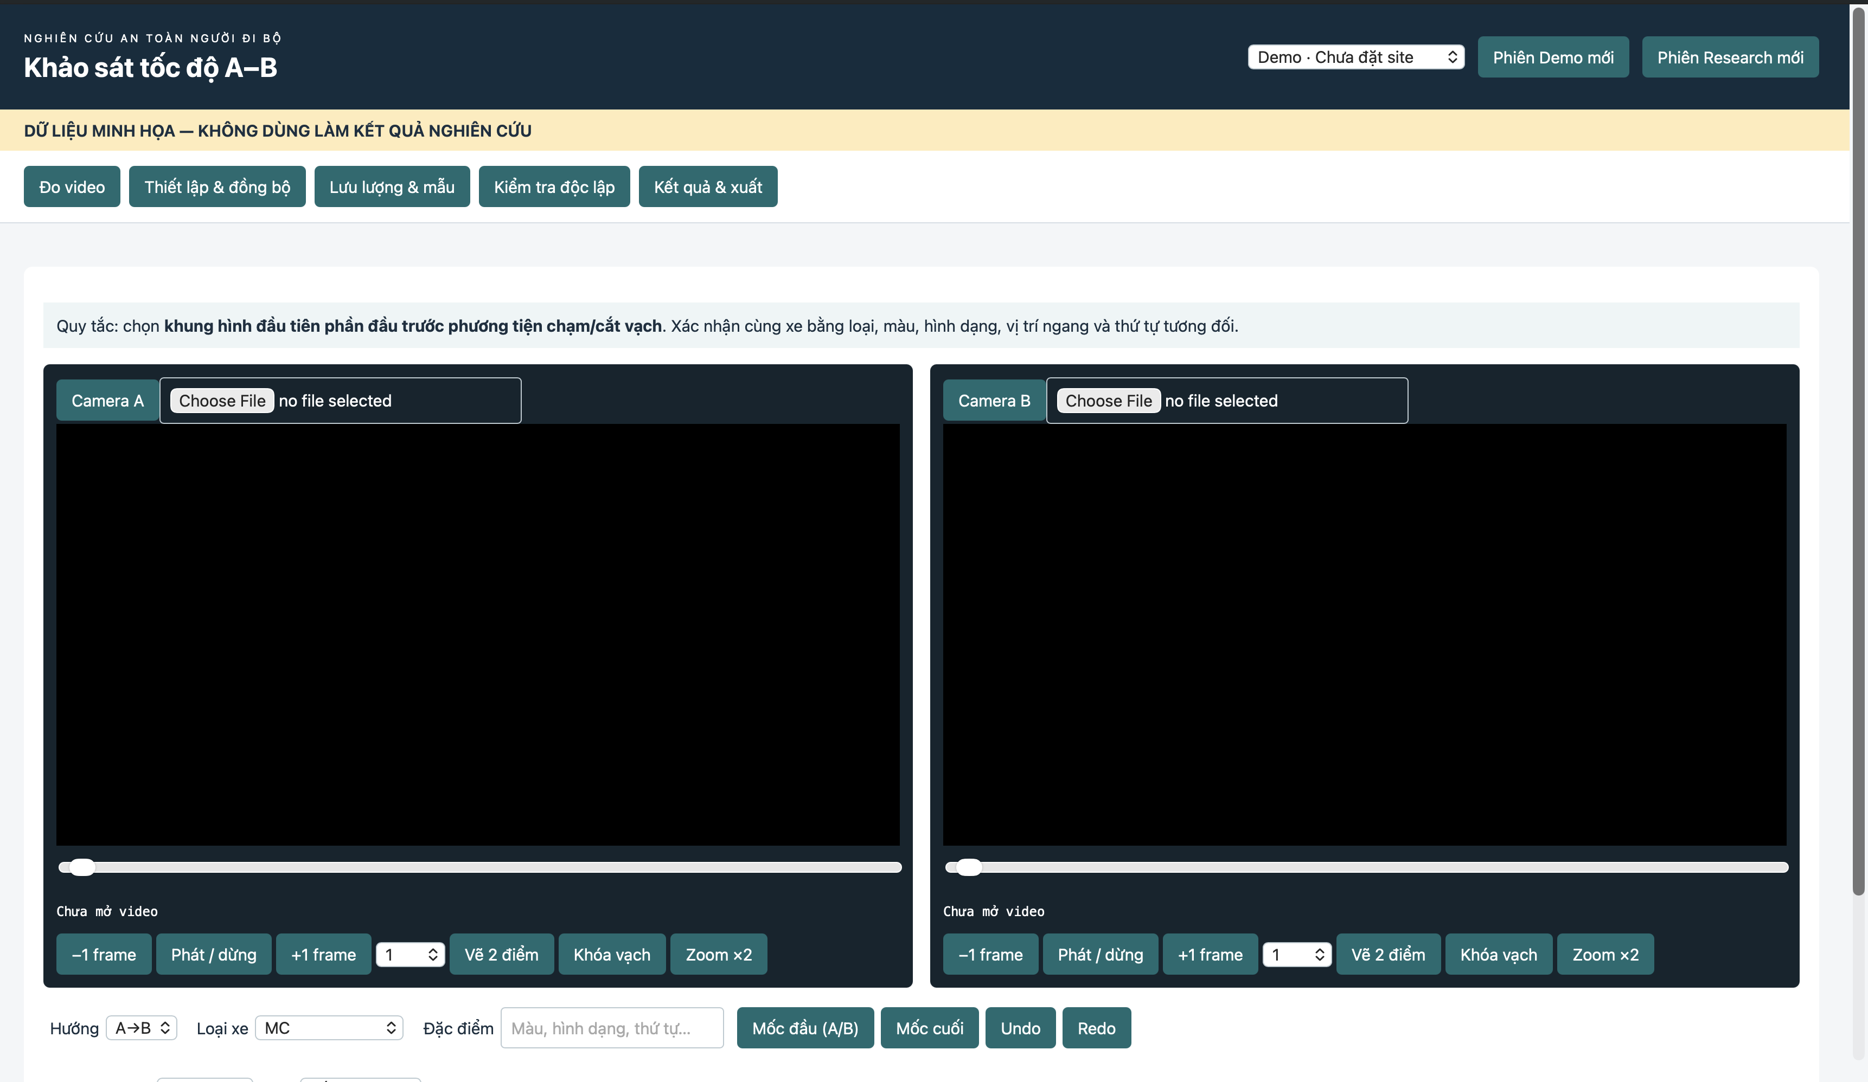
Hình 1. Màn hình chính. Chọn loại phiên ở góc trên bên phải; năm tab công việc nằm ngay dưới dải cảnh báo.

Phiên thực hành
1. Bấm Tạo phiên thực hành.
2. Bấm OK.
3. Kiểm tra dải cảnh báo Demo ở đầu trang.
Có thể nhập cùng một video cho A và B để học thao tác. Tuyệt đối không dùng kết quả Demo trong nghiên cứu.

Phiên nghiên cứu
1. Chỉ tạo khi có hai video thật, khoảng cách thật và căn cứ đồng bộ.
2. Bấm Tạo phiên nghiên cứu.
3. Bấm OK.
4. Kiểm tra đầu trang hiển thị PHIÊN NGHIÊN CỨU.
Tạo phiên mới không xóa phiên cũ. Hộp Phiên đang mở dùng để chọn lại phiên đã lưu. Không dùng cùng một phiên cho địa điểm hoặc cặp video khác.

6. Điền thông tin phiên
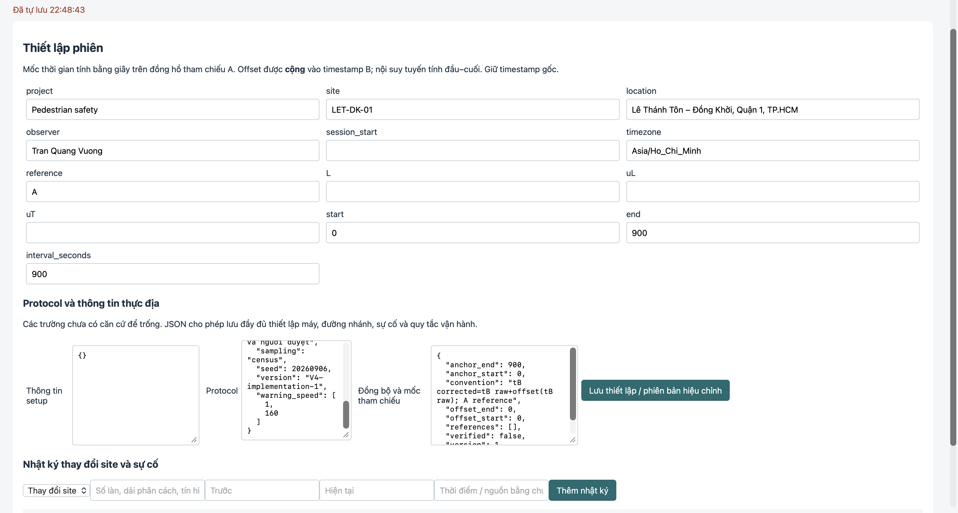
Hình 2. Ví dụ màn hình thiết lập đã điền mã site, địa điểm, người thao tác và khoảng cách L. Chỉ nhập số liệu có căn cứ.
Mở 2. Thiết lập & đồng bộ và điền lần lượt:
Bảng 2. Hướng dẫn điền thông tin phiên
Trường | Cách điền
Tên dự án | Tên nghiên cứu hoặc dự án.
Mã vị trí * | Mã duy nhất, ví dụ LET-DK-01.
Địa điểm | Tên đường, giao lộ, quận và thành phố.
Người thao tác * | Họ tên người đang click video.
Thời điểm bắt đầu | Ngày giờ khảo sát nếu đã xác định.
Múi giờ | Giữ Asia/Ho_Chi_Minh khi khảo sát tại Việt Nam.
Camera tham chiếu | Thường là A, trừ khi phương án quy định khác.
Khoảng cách A–B, mét * | Khoảng cách đo thực tế; 100 mét thì nhập 100.
Sai số khoảng cách, mét | Chỉ nhập khi có căn cứ.
Sai số thời gian, giây | Chỉ nhập khi đã đánh giá được.
Bắt đầu phân tích, giây | 0 nếu phân tích từ đầu video.
Kết thúc phân tích, giây | Ví dụ 900 là 15 phút.
Độ dài khoảng tổng hợp, giây | 900 nếu tổng hợp theo từng 15 phút.

Trường có dấu * là bắt buộc. Trường chưa có căn cứ nên để trống.

7. Đồng bộ hai camera

Với hai video nghiên cứu thật
1. Tìm sự kiện nhận biết được ở cả hai video.
2. Xác định độ lệch thời gian giữa Camera B và Camera A.
3. Nhập Offset tại đầu video (giây).
4. Nếu đã kiểm tra cuối video, nhập Offset tại cuối video (giây).
5. Ghi bằng chứng vào Căn cứ đồng bộ, ví dụ: Đối chiếu lúc đèn chuyển xanh tại 16:45:58.
6. Chỉ đánh dấu Tôi đã kiểm tra và xác nhận đồng bộ sau khi thực sự kiểm tra.
7. Bấm Lưu thiết lập.
8. Chờ thông báo đã lưu.
Không mặc định offset bằng 0 chỉ vì hai video có vẻ bắt đầu cùng lúc.

Khi thực hành bằng cùng một video
1. Nhập 0 cho cả hai offset.
2. Ghi: Demo: Camera A và B dùng cùng một video, offset 0 giây.
3. Đánh dấu đã kiểm tra.
4. Bấm Lưu thiết lập.
Cách này chỉ dùng trong phiên Demo.
Không mở hoặc sửa Tùy chọn nâng cao dành cho người phụ trách phương pháp nếu chưa biết JSON. Sai một dấu phẩy hoặc dấu ngoặc có thể gây lỗi.

8. Nhập video
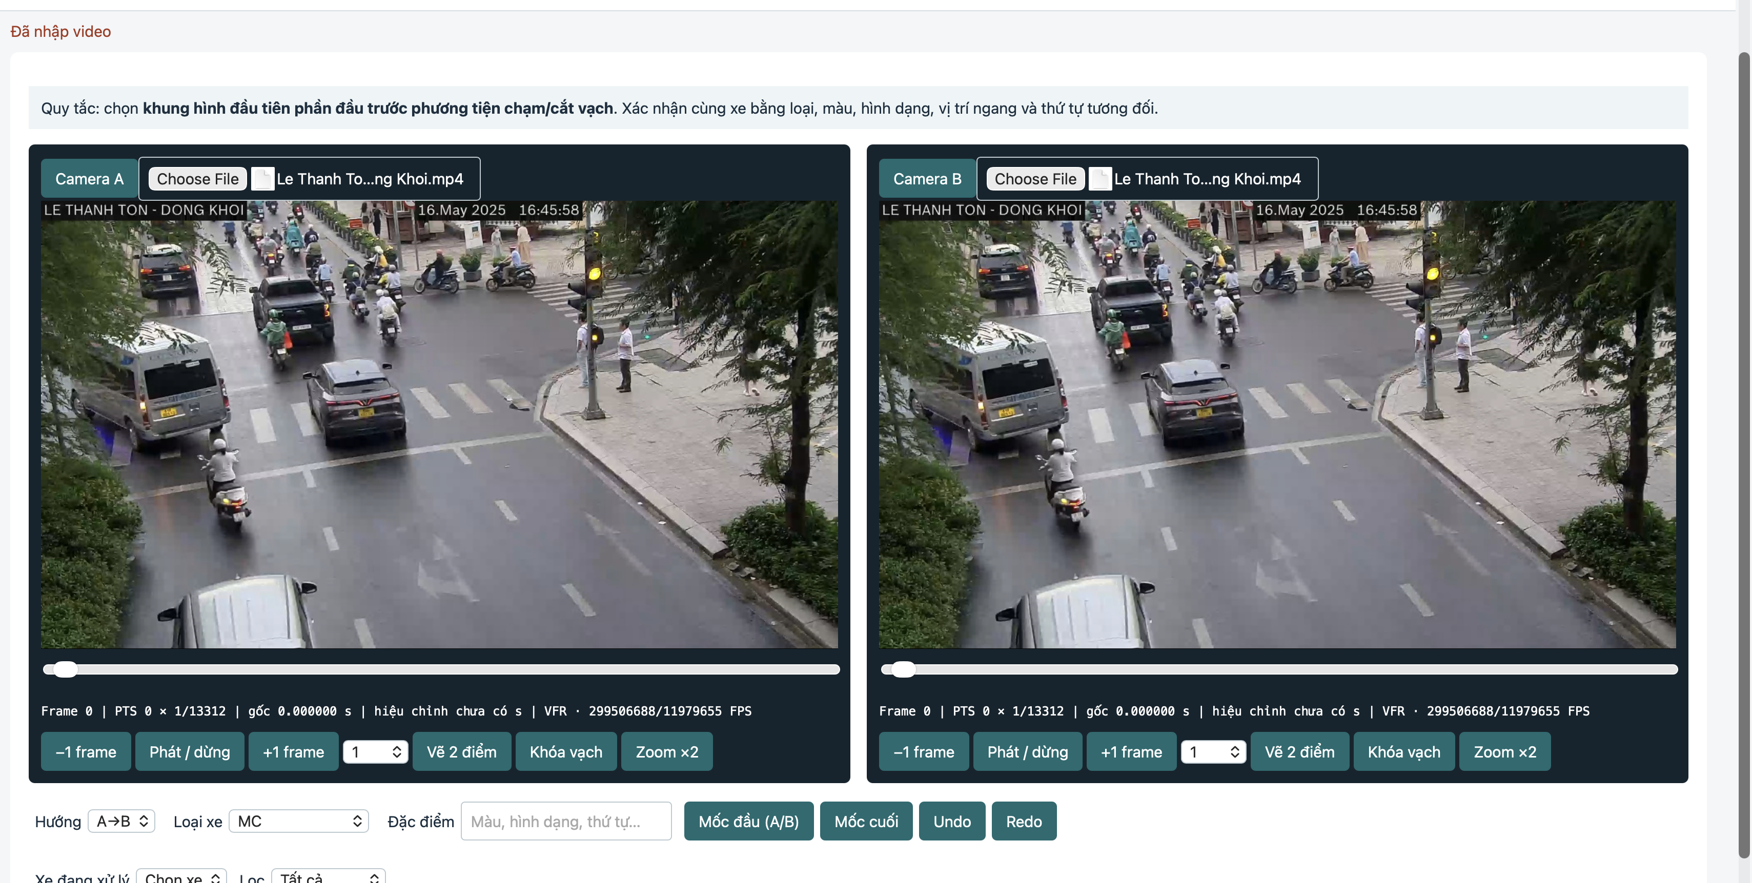
Hình 3. Hai video đã được nhập. Trước khi đo, kiểm tra tên tệp và hình ảnh của cả Camera A và Camera B.
1. Mở 1. Đo video.
2. Tại Camera A, bấm Choose File/Chọn tệp.
3. Chọn đúng video A, rồi bấm Open/Mở.
4. Chờ phần mềm chuẩn bị xong. Video dài có thể mất vài phút.
5. Kiểm tra Camera A đã hiện hình.
6. Làm tương tự với Camera B.
7. Kiểm tra cả hai khung đều có hình và thông tin thời gian.
Không đóng trang, đổi phiên hoặc tắt Terminal khi đang chuẩn bị video. Nếu đã ghi xe mà phát hiện chọn nhầm video, hãy tạo phiên mới.

9. Điều khiển video
• Phát video/Tạm dừng: chạy hoặc dừng video.
• −1 frame/+1 frame: lùi hoặc tiến đúng một khung hình.
• Hộp 0.25, 0.5, 1, 2: tốc độ phát video, không phải tốc độ xe.
• Thanh trượt: di chuyển nhanh đến vùng thời gian cần xem.
• Phóng to/Thu nhỏ: hỗ trợ nhìn rõ xe và vạch.
Khi chọn mốc chính xác, hãy tạm dừng rồi đi từng frame. Không chọn mốc khi video vẫn đang chạy.

10. Vẽ và khóa vạch
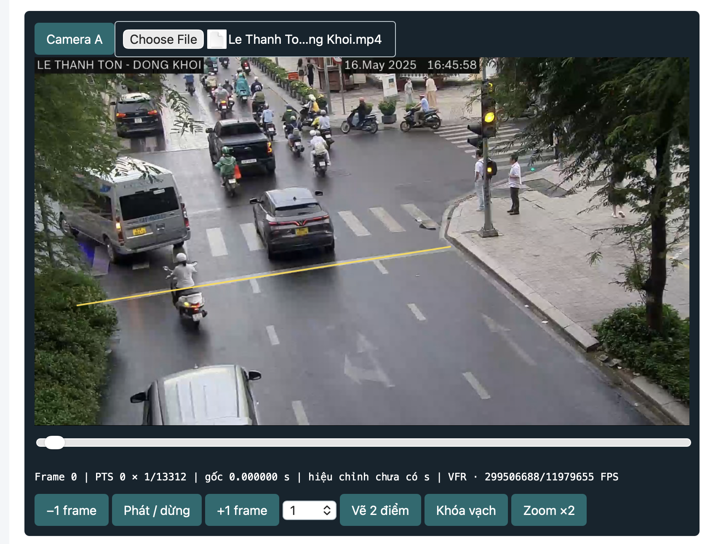
Hình 4. Vạch vàng tại Camera A sau khi chọn đủ hai điểm.
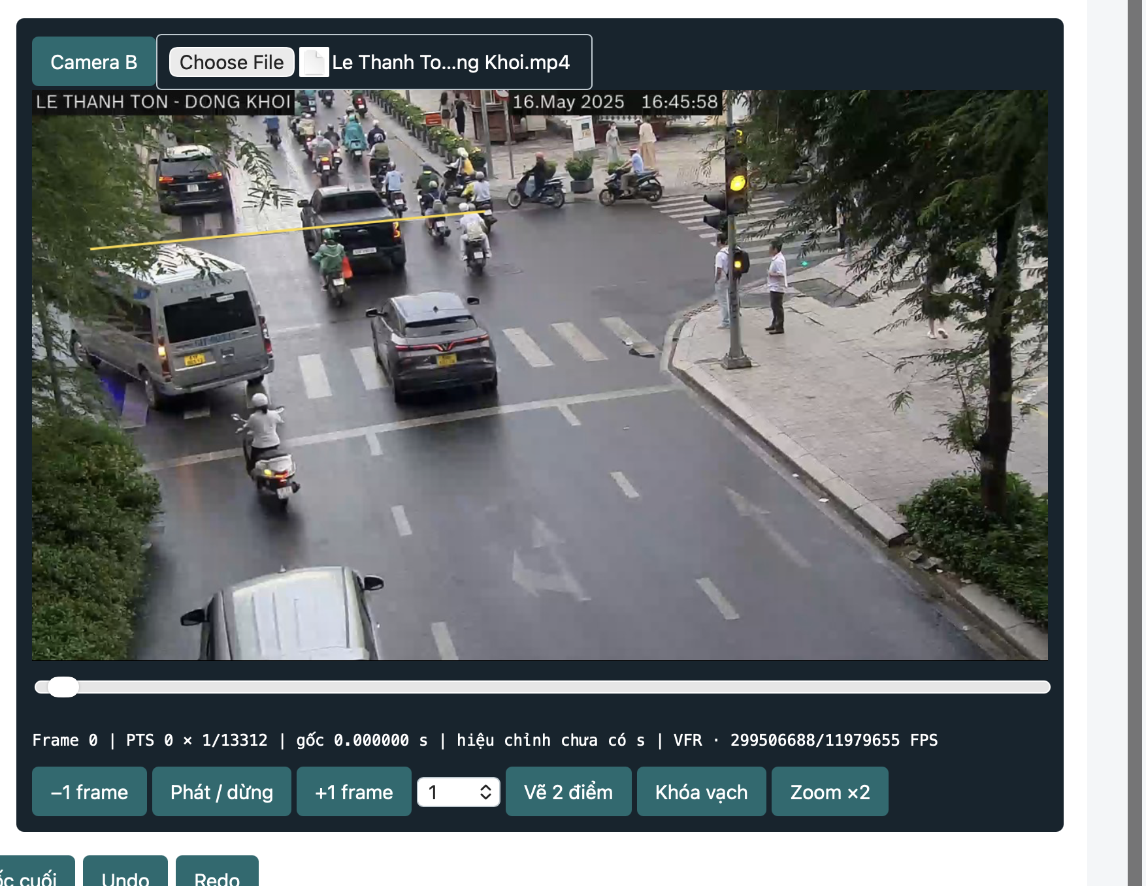
Hình 5. Vạch vàng tại Camera B. Kiểm tra kỹ trước khi bấm Khóa vạch.
Làm riêng cho từng camera:
1. Chọn một frame nhìn rõ mặt đường.
2. Bấm Vẽ vạch.
3. Bấm điểm thứ nhất trên ảnh.
4. Bấm điểm thứ hai ở phía đối diện.
5. Kiểm tra đường vàng cắt ngang đúng quỹ đạo xe tại mặt cắt khảo sát.
6. Di chuyển qua vài frame để kiểm tra vị trí.
7. Nếu sai và chưa khóa, bấm Vẽ vạch rồi chọn lại hai điểm.
8. Khi chắc chắn đúng, bấm Khóa vạch.
9. Lặp lại cho camera còn lại.
Vạch phải đúng với hai đầu của khoảng cách L ngoài thực địa. Sau khi khóa, muốn đổi vạch phải tạo phiên mới.

11. Kiểm tra trạng thái sẵn sàng
Bảng Tiến độ phiên phải cho thấy:
1. Đã nhập người thao tác và L.
2. Đã nhập hai video.
3. Đã khóa hai vạch.
4. Đã xác nhận đồng bộ và ghi căn cứ.
Nếu bấm ghi mốc quá sớm, phần mềm sẽ liệt kê mục còn thiếu. Hãy hoàn thành đúng mục được báo.

12. Đo một xe hướng A→B
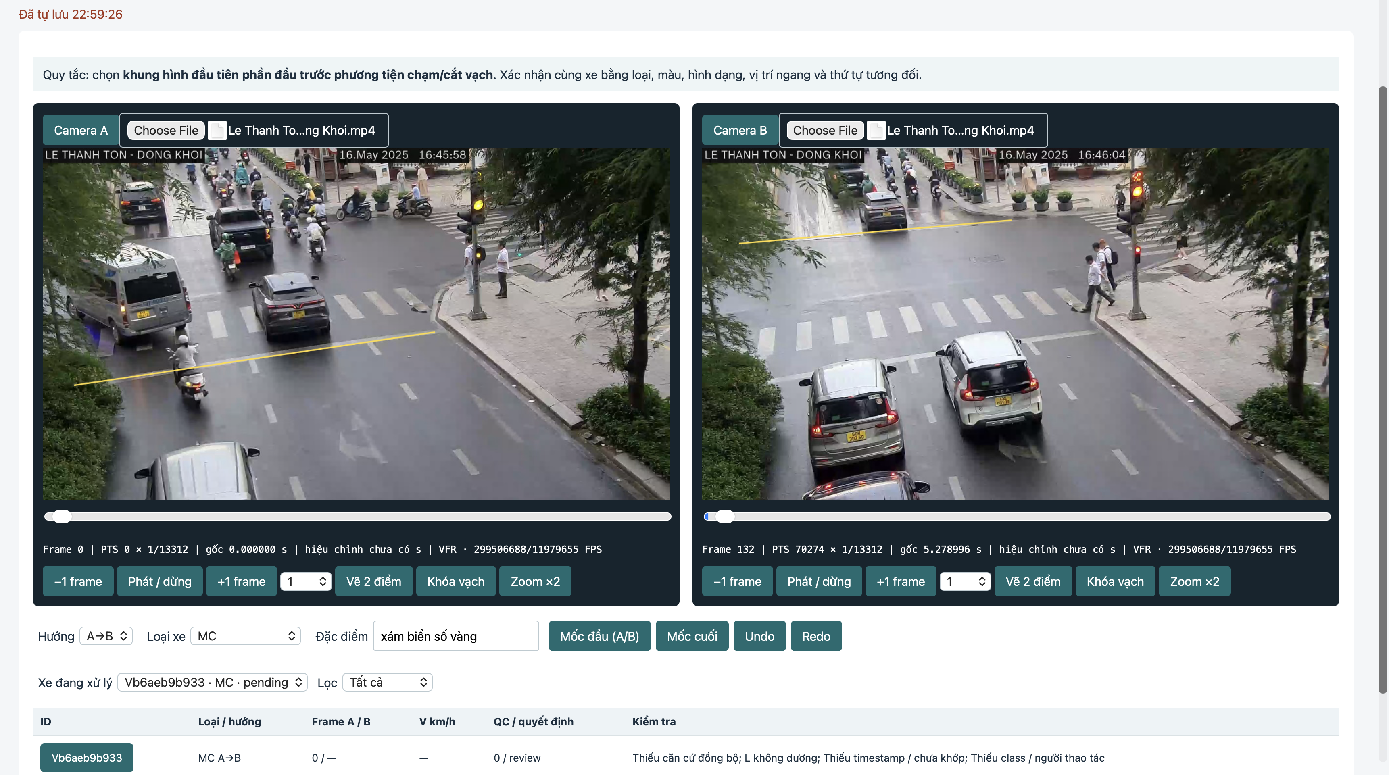
Hình 6. Ví dụ đang ghép một xe giữa hai camera. Mô tả xe và mã xe đang xử lý giúp tránh ghép nhầm.

Ghi mốc đầu tại Camera A
1. Chọn Hướng xe: A→B.
2. Chọn đúng loại xe.
3. Nhập đặc điểm rõ ràng, ví dụ: Xe máy đen, người lái áo trắng, làn giữa, sau ô tô đỏ.
4. Phát Camera A để tìm xe.
5. Khi xe gần vạch, tạm dừng.
6. Đi từng frame để chọn khung hình đầu tiên ngay trước khi phần đầu xe chạm hoặc cắt vạch.
7. Bấm Ghi mốc đầu.
8. Chờ thông báo đã lưu.

Ghi mốc cuối tại Camera B
1. Đọc lại đặc điểm nhận dạng.
2. Tìm đúng xe bằng loại, màu, hình dáng, làn và thứ tự xe xung quanh.
3. Khi xe gần vạch B, tạm dừng.
4. Đi từng frame và chọn khung hình ngay trước khi đầu xe chạm vạch B.
5. Kiểm tra Xe đang xử lý đang chọn đúng mã xe.
6. Bấm Ghi mốc cuối.
Khoảng thời gian gợi ý chỉ hỗ trợ tìm xe, không phải quy tắc tự động loại xe.

13. Đo một xe hướng B→A
1. Chọn Hướng xe: B→A.
2. Chọn loại và mô tả xe.
3. Ghi mốc đầu tại Camera B.
4. Tìm đúng xe tại Camera A.
5. Ghi mốc cuối tại Camera A.
Quy tắc chọn frame phải giống mục 12.

14. Rà soát bản ghi
Sau mốc cuối, cửa sổ rà soát xuất hiện.

Trạng thái khớp
• Đã xác nhận: chắc chắn là cùng một xe.
• Cần rà soát: chưa đủ chắc chắn.
• Không chắc: có nghi ngờ đáng kể.
• Chờ khớp: chưa hoàn thành xác nhận.

Quyết định
• Giữ: đưa bản ghi đủ điều kiện vào phân tích.
• Loại: không dùng trong phân tích nhưng vẫn giữ dấu vết.
• Cần rà soát: chưa quyết định.

Mã QC
Bảng 3. Mã kiểm soát chất lượng (QC)
Mã | Ý nghĩa
0 | Không phát hiện vấn đề
1 | Xe bị che khuất
2 | Không chắc cùng xe
3 | Không chắc frame
4 | Xe dừng hoặc bị gián đoạn
5 | Ngoài phạm vi nghiên cứu
6 | Vấn đề khác

Nếu chọn Giữ hoặc Loại, phải nhập người rà soát và lý do. Sau đó bấm Lưu rà soát.
Không xóa bản ghi xấu để làm kết quả đẹp hơn. Chọn Loại và ghi lý do để giữ tính minh bạch.

15. Xem lại hoặc sửa một xe
1. Tìm bảng xe ở cuối tab 1.
2. Bấm mã ID của xe.
3. Kiểm tra trạng thái, quyết định, QC, người rà soát và lý do.
4. Sửa thông tin cần thiết.
5. Bấm Lưu rà soát.
Cảnh báo tốc độ bất thường hoặc trùng cặp sự kiện yêu cầu xem lại; phần mềm không tự loại xe.

16. Hoàn tác và làm lại
• Hoàn tác: quay lại thao tác vừa thực hiện.
• Làm lại: khôi phục thao tác vừa hoàn tác.
Sau khi đổi phiên hoặc mở lại trang, hãy dùng Lịch sử và phục hồi ở tab 5 nếu cần quay về bản cũ.

17. Nhập lưu lượng giao thông
Mở 3. Lưu lượng & mẫu:
1. Chọn hướng xe.
2. Chọn mặt cắt A hoặc B theo phương án nghiên cứu.
3. Nhập số thứ tự khoảng thời gian; khoảng đầu là 0, khoảng sau là 1.
4. Chọn loại xe.
5. Nhập số xe đếm được, là số nguyên không âm.
6. Bấm Lưu số đếm.
7. Lặp lại cho từng loại và từng hướng.
Số đếm lưu lượng độc lập với số xe được chọn để đo tốc độ.

18. Tạo kế hoạch lấy mẫu
Phần này chỉ dùng khi đã có thiết kế lấy mẫu:
• N đủ điều kiện: tổng số xe trong quần thể có thể chọn.
• CV pilot: hệ số biến thiên từ khảo sát thử; không tự đoán.
• Sai số tương đối: mục tiêu chính xác đã được quy định.
• Seed: số giúp tái lập việc chọn mẫu.
• FPC: hiệu chỉnh quần thể hữu hạn.
• N đúng quần thể: xác nhận N là toàn bộ quần thể hữu hạn được lấy mẫu không hoàn lại.
• Nhóm hiếm: áp dụng theo phương án cho nhóm phương tiện hiếm.
Chỉ chọn FPC khi người phụ trách phương pháp xác nhận. Nếu chưa có kế hoạch, không tự nhập thông số để tạo kết quả.

19. Kiểm tra độc lập
Mở 4. Kiểm tra độc lập:
1. Nhập tên người đo lại.
2. Chọn inter-observer nếu người khác đo lại; chọn intra-observer nếu cùng người đo lại vào thời điểm khác.
3. Nhập tỷ lệ theo protocol; 0.1 là 10%.
4. Bấm Chọn mẫu kiểm tra.
5. Chọn một xe và bấm Bắt đầu.
6. Phần mềm che kết quả cũ.
7. Dựa vào mô tả xe, tự chọn lại frame A và B.
8. Quay lại tab 4, chọn mức khớp.
9. Bấm Lưu cặp frame A/B.
Không cho người đo lại xem kết quả gốc trước khi hoàn thành.

20. Xem kết quả
1. Mở 5. Kết quả & xuất.
2. Bấm Tính lại.
3. Đọc bảng theo site, hướng và khoảng thời gian.
Một xe chỉ được giữ trong kết quả khi đã có đủ hai mốc, tính được tốc độ, nằm trong khoảng phân tích, được xác nhận khớp và có quyết định Giữ.
• N đếm: số xe đếm được nếu đã nhập lưu lượng.
• n chọn/khớp/giữ: số xe được chọn, ghép và giữ lại.
• MC%: tỷ lệ xe máy trong số đếm.
• Mean: tốc độ trung bình.
• 95% CI: khoảng tin cậy khi protocol cho phép.
• P₈₅: tốc độ mà 85% quan sát không vượt quá, khi đủ điều kiện tính.
Không kết luận về tai nạn hoặc quan hệ nhân quả chỉ từ một bảng tốc độ.

21. Xuất báo cáo
1. Chọn đúng phiên.
2. Mở tab 5 và bấm Tính lại.
3. Bấm Tải báo cáo đầy đủ.
4. Chờ tải tệp .zip.
5. Mở thư mục Downloads/Tải về.
6. Bấm đúp tệp ZIP để giải nén.
Gói xuất có Excel, CSV, Word, PDF và snapshot.json. Giữ nguyên tệp ZIP làm bản lưu gốc.

22. Snapshot và phục hồi

Phục hồi snapshot
1. Mở tab 5.
2. Tại Phục hồi snapshot JSON, bấm Choose File/Chọn tệp.
3. Chọn đúng snapshot.json.
4. Chờ phần mềm tải xong.
5. Kiểm tra Phiên đang mở. Phần mềm tạo một phiên mới và không ghi đè phiên cũ.
6. Kiểm tra lại thiết lập, video, vạch, danh sách xe và kết quả.
Snapshot không chứa video. Khi chuyển máy, cần sao lưu thêm database, thư mục media và video gốc.

Phục hồi từ lịch sử
1. Trong tab 5, tìm Lịch sử và phục hồi.
2. Chọn thời điểm trước khi làm sai.
3. Bấm Phục hồi phiên bản đã chọn.
4. Kiểm tra dữ liệu sau phục hồi.

23. Sao lưu sau mỗi buổi
1. Chờ Đã tự lưu.
2. Tải báo cáo đầy đủ của từng phiên quan trọng.
3. Bấm Sao lưu database.
4. Giữ nguyên video gốc A và B.
5. Tạo thư mục có tên rõ, ví dụ LET-DK-01_2026-09-07.
6. Lưu video, ZIP báo cáo, snapshot và database vào đó.
7. Sao chép thêm một bản tới nơi lưu trữ được nhóm nghiên cứu cho phép.
Không đưa video nghiên cứu lên GitHub. GitHub lưu mã nguồn phần mềm, không phải nơi mặc định lưu video và database khảo sát.

24. Xử lý lỗi thường gặp
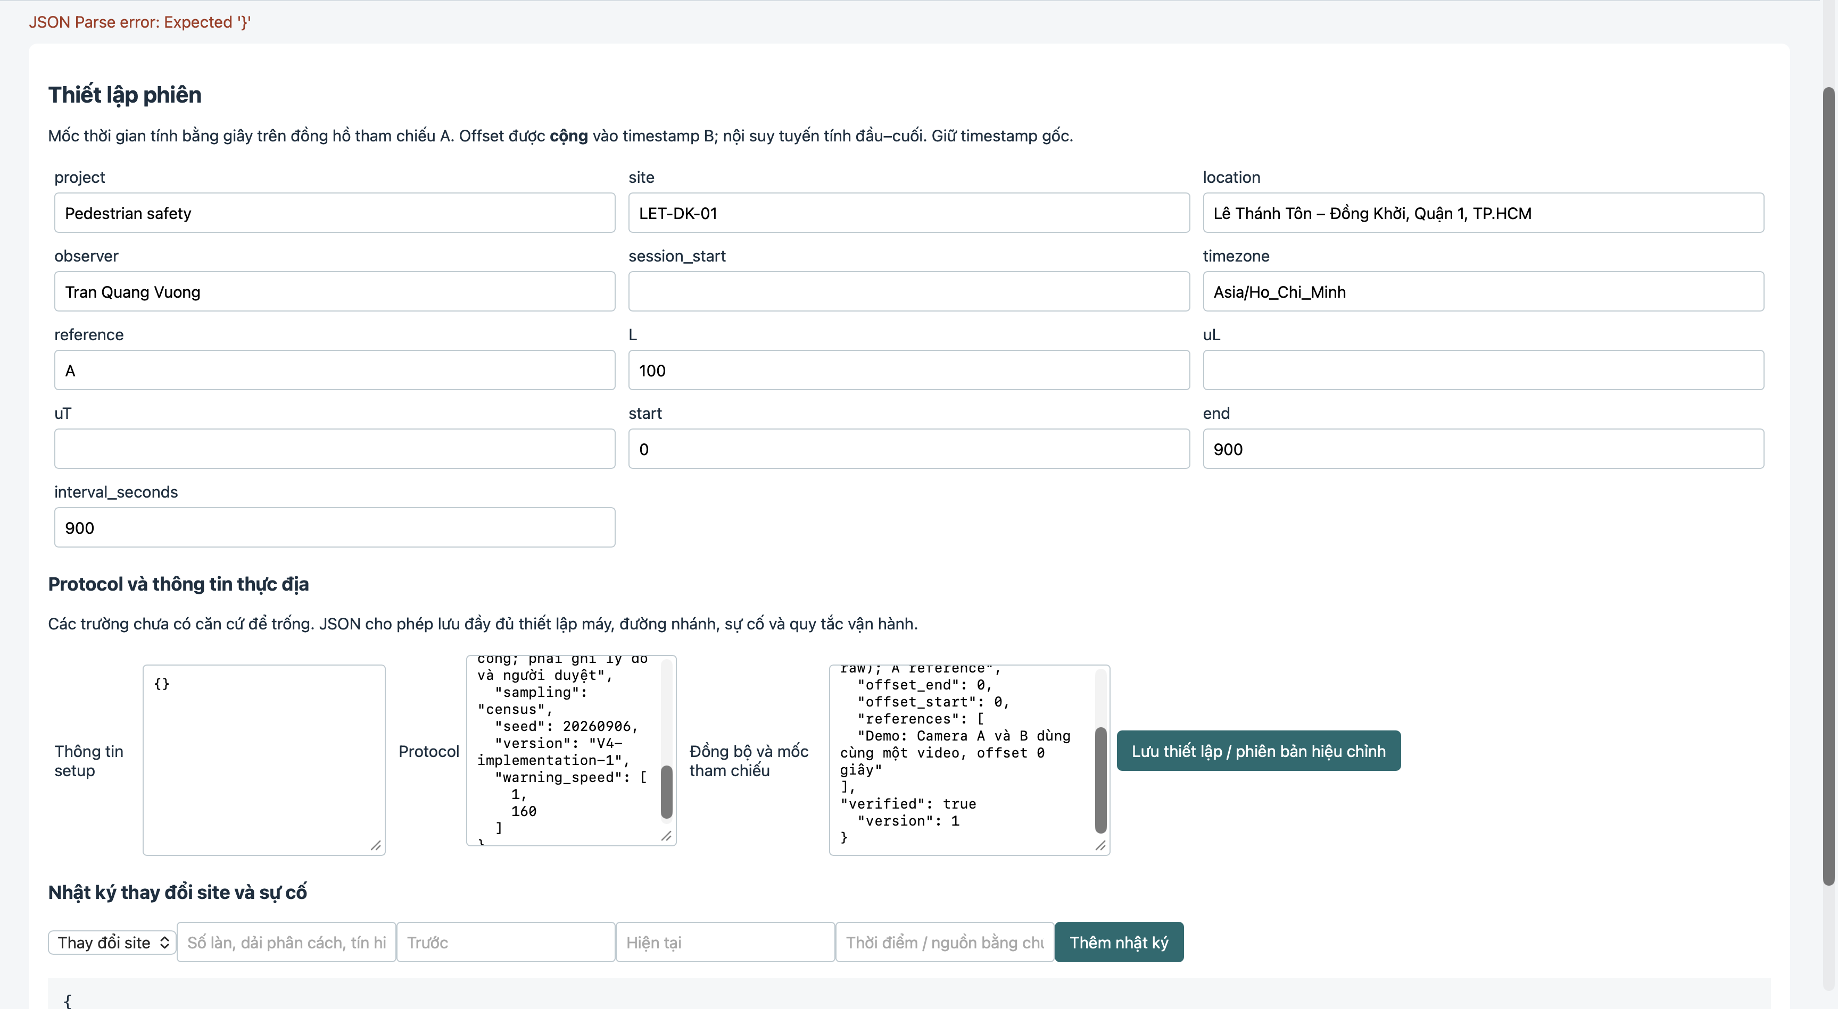
Hình 7. Ví dụ lỗi JSON do nội dung nâng cao sai dấu câu. Người dùng mới không nên tự sửa JSON.
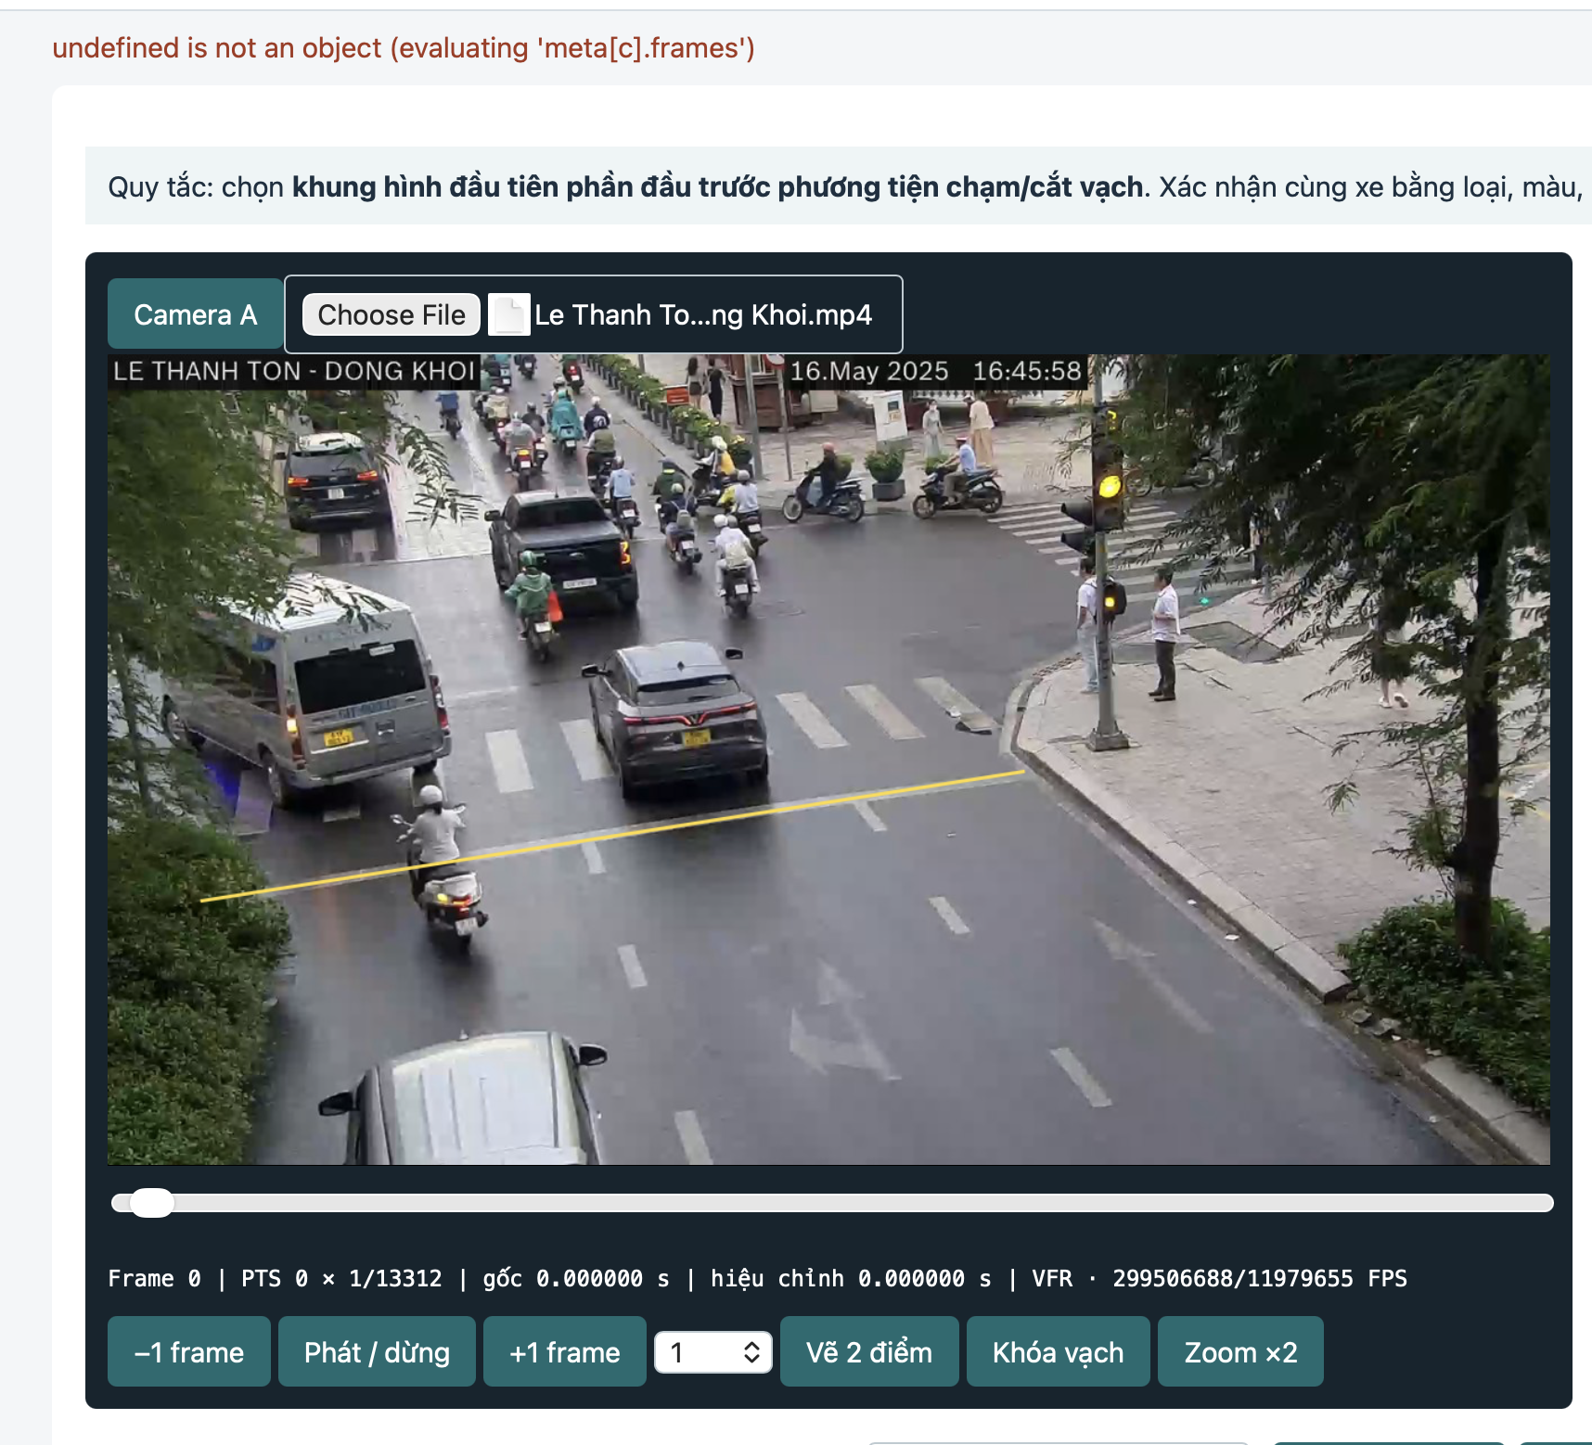
Hình 8. Ví dụ thông báo lỗi cũ khi phát video. Hãy chụp cả dòng lỗi màu đỏ và khu vực vừa thao tác để người hỗ trợ xác định nguyên nhân.

Trang không mở
Kiểm tra Terminal còn mở, khởi động lại phần mềm và dùng đúng địa chỉ http://127.0.0.1:8766.

Video hoặc nút không hoạt động
Nhấn Command + R, chọn lại đúng phiên và kiểm tra Terminal. Nếu vẫn lỗi, chụp màn hình thông báo đỏ và ghi lại nút vừa bấm.

Không thấy vạch
Nhập video, bấm Vẽ vạch, chọn đủ hai điểm và bấm Khóa vạch khi đúng.

Báo chưa thể ghi mốc
Đọc danh sách còn thiếu: hai video, người thao tác, L, căn cứ đồng bộ hoặc hai vạch.

JSON Parse error
Phần JSON nâng cao đã bị sửa sai. Không tiếp tục tự sửa nếu không quen JSON. Tải lại trang để lấy bản đã lưu gần nhất hoặc nhờ người phụ trách kỹ thuật.

Báo phiên đã thay đổi
Phiên có thể đang mở ở hai tab. Nhấn Command + R và chỉ dùng một tab để nhập dữ liệu.

Chọn nhầm video hoặc khóa nhầm vạch
Tạo phiên mới. Không cố thay video sau khi đã ghi xe.

25. Mười quy tắc bảo đảm chất lượng
1. Dùng cùng một quy tắc chọn frame cho mọi xe.
2. Mô tả xe đủ chi tiết để ghép đúng.
3. Không tự điền số liệu chưa đo.
4. Không tự loại xe chỉ vì tốc độ khác thường.
5. Không xóa bản ghi bị loại.
6. Không dùng dữ liệu Demo trong nghiên cứu.
7. Không dùng cùng một video cho A và B trong nghiên cứu thật.
8. Không xác nhận đồng bộ khi chưa có bằng chứng.
9. Ghi nhật ký khi điều kiện site hoặc quy tắc thay đổi.
10. Sao lưu sau mỗi buổi làm việc.

26. Bài thực hành cho người mới
1. Tạo một phiên Demo.
2. Nhập tên người thao tác và L = 100 chỉ cho bài tập.
3. Nhập cùng một video cho A và B.
4. Đặt offset 0 và ghi rõ căn cứ Demo.
5. Vẽ và khóa hai vạch.
6. Đo ít nhất ba xe.
7. Rà soát một xe giữ, một xe cần xem lại và một xe loại.
8. Mở kết quả và bấm Tính lại.
9. Tải báo cáo đầy đủ.
10. Thử phục hồi snapshot.json thành phiên mới.
Chỉ chuyển sang Research khi đã hoàn thành bài thực hành và hiểu mục đích của từng bước.

27. Danh sách kiểm tra trước khi kết thúc
☐ Đúng phiên và đúng mã site.
☐ Hai video đúng địa điểm và thời gian.
☐ Khoảng cách L có căn cứ đo.
☐ Đồng bộ đã được kiểm tra và ghi căn cứ.
☐ Hai vạch đúng vị trí và đã khóa.
☐ Mỗi xe có mô tả nhận dạng rõ.
☐ Các bản ghi giữ/loại có người rà soát và lý do.
☐ Kết quả đã được tính lại.
☐ Báo cáo, snapshot và database đã được sao lưu.

Bổ sung hướng dẫn demo online và phát video
Phần bổ sung này hướng dẫn sử dụng bản web online có chức năng phát video trực tiếp. Các mục và hình minh họa trước đó được giữ nguyên.
1. Mở link HTTPS do người triển khai cung cấp, đăng nhập bằng tài khoản và mật khẩu được cấp. Link demo tạm có thể thay đổi khi khởi động lại. Máy chủ cần bật, có Internet và không sleep trong lúc trình diễn.
2. Chọn Demo · DEMO-HF ở Phiên đang mở. Phiên đã có video khoảng 2 phút tại cả hai camera, hai vạch minh họa và thông tin đồng bộ; không cần nhập lại video để thử thao tác.
3. Bấm Phát video dưới Camera A hoặc B. Video phát trực tiếp bằng trình duyệt; chọn tốc độ 0.25, 0.5, 1 hoặc 2. Hai camera có bộ điều khiển riêng. Đường truyền yếu vẫn có thể làm video chờ tải.
4. Khi gần vạch, bấm Tạm dừng tại camera đang đo, đợi ảnh hiện xong rồi dùng −1 frame / +1 frame. Phần mềm lấy ảnh gốc theo chỉ mục PTS khi bước frame; thời gian đo không lấy từ thời gian chờ mạng.
5. Chọn frame đầu tiên phần đầu phương tiện chạm hoặc cắt vạch theo chiều di chuyển. Lùi một frame để xác nhận trước đó chưa chạm. Dùng cùng quy tắc ở A và B. Nếu che khuất, ghi QC và lý do; không đoán timestamp.
6. Chọn hướng, loại xe và nhập đặc điểm nhận dạng. Ghi mốc đầu, tìm đúng xe ở camera còn lại rồi ghi mốc cuối. Nếu bấm ghi khi camera liên quan đang phát, ứng dụng dừng để bạn kiểm tra frame; bấm ghi lần nữa sau khi kiểm tra. Camera còn lại không cần dừng để ghi mốc của camera này.
7. Rà soát bản ghi, chỉ chọn Đã xác nhận và Giữ khi có đủ căn cứ. Mở 5. Kết quả & xuất, bấm Tính lại rồi tải báo cáo. Không bấm ghi liên tục trong lúc ảnh hoặc thao tác lưu chưa hoàn tất.
Nếu video không phát, tải lại trang và chọn đúng phiên. Nếu codec không được trình duyệt hỗ trợ, dùng MP4 H.264 hoặc bước frame; không tự thay video đã dùng đo. Khi báo đang tải frame, đợi ảnh hiện xong trước khi ghi.
Giới hạn: A và B trong demo dùng cùng một clip, vạch và L = 100 m chỉ minh họa. Không dùng kết quả này làm tốc độ thực ngoài hiện trường. Web hiện ghép xe và chọn frame thủ công; YOLO/tracker thử nghiệm chưa tự động vận hành trong giao diện này.

Bổ sung cách tính tốc độ và đọc chỉ số đánh giá
Với thời gian đã đồng bộ về cùng đồng hồ: hướng A→B dùng Δt = t_{B,corrected} − t_{A,corrected}; hướng B→A dùng Δt = t_{A,corrected} − t_{B,corrected}. Tốc độ hành trình v = 3.6 × L / Δt (km/h), khi L và Δt đều dương. L là khoảng cách giữa hai vạch theo tuyến xe chạy.
Ví dụ minh họa: L = 100 m và Δt = 10 s cho v = 36 km/h. Đây là tốc độ trung bình trên đoạn đường, không phải tốc độ tức thời tại camera.
Mean, SD, CV, Median và V₈₅ mô tả phân bố tốc độ, không phải độ chính xác nhận dạng. Một số thống kê và khoảng tin cậy chỉ xuất khi protocol cho phép và có đủ dữ liệu.
Để đánh giá độ lặp lại, vào 4. Kiểm tra độc lập: nhập người đo lại, chọn inter-observer (khác người) hoặc intra-observer (cùng người), nhập tỷ lệ theo protocol, chọn mẫu rồi Bắt đầu. Người đo lại tự chọn frame A/B khi kết quả gốc được che, đánh giá khớp và Lưu cặp frame A/B.
Trong gói ZIP xuất ở tab 5, mở bảng Audit để đối chiếu từng xe và Reliability để đọc chỉ số tổng hợp. Các chỉ số này không phải tất cả đều hiển thị trực tiếp thành biểu đồ trên web.
• n: số cặp đo gốc–đo lại tính được tốc độ; không phải tổng xe trong video.
• bias: trung bình (tốc độ đo lại − tốc độ gốc), đơn vị km/h; dấu cho biết xu hướng lệch.
• MAE: trung bình trị tuyệt đối chênh lệch tốc độ, đơn vị km/h.
• RMSE: căn trung bình bình phương chênh lệch tốc độ, đơn vị km/h; nhạy hơn với chênh lệch lớn.
• limits: bias ± 1.96 × SD của chênh lệch, đơn vị km/h; cần ít nhất hai cặp. Đây là giới hạn đồng thuận, không phải khoảng tin cậy của tốc độ trung bình.
• frame_difference_A/B và time_difference_A/B: frame và timestamp thô đo lại trừ giá trị gốc tại từng camera, trong Audit.
• correct / incorrect / uncertain: số audit ghép đúng / sai / không chắc theo người kiểm tra; matching_denominator là tổng audit hoàn thành.

Bổ sung cách diễn giải kết quả kiểm tra
Tỷ lệ khớp đúng có thể tính bằng 100 × correct / matching_denominator khi mẫu số lớn hơn 0. Báo cáo cả số sai và không chắc; không tự bỏ nhóm không chắc khỏi mẫu số. Khi chưa đo lại, chỉ số trống không có nghĩa sai số bằng 0.
MAE và RMSE hiện có đánh giá sự đồng thuận giữa các lần đo, chưa chứng minh độ chính xác ngoài hiện trường. Hai người cùng dùng sai khoảng cách hoặc đồng bộ vẫn có thể đo giống nhau. Cần chuẩn độc lập để kiểm chứng tốc độ thực.
Báo cáo hiện tổng hợp các cặp audit tính được tốc độ. Khi diễn giải, xem riêng các cặp khớp sai hoặc không chắc, và phân biệt kiểm tra cùng người với khác người.
Để đánh giá AI của đề tài, chuẩn bị tập kiểm tra được ghi nhãn độc lập, có xe máy bị che khuất và các trường hợp ô tô/xe tải dễ nhầm. Giữ tập kiểm tra riêng với dữ liệu dùng tinh chỉnh.
Các chỉ số AI cần bổ sung gồm bảng nhầm lẫn, precision/recall theo loại xe, tỷ lệ bỏ sót, lỗi ghép A–B và sai lệch thời điểm chạm vạch so với nhãn chuẩn. Web hiện chưa tự tính các chỉ số này. Thống nhất ngưỡng chấp nhận trước khi đánh giá; không công bố tỷ lệ chính xác nếu chưa có dữ liệu kiểm chứng.

Bổ sung chức năng YOLO trong bản hiện tại
Bản phần mềm hiện tại có thêm mục YOLO nhận diện phương tiện trong tab 1. Đo video. Chức năng này dùng để hỗ trợ người sử dụng nhìn nhanh vị trí phương tiện trên video, đặc biệt khi cần rà soát đoạn có nhiều xe. YOLO chỉ là công cụ hỗ trợ quan sát; kết quả đo tốc độ vẫn dựa trên hai mốc frame do người sử dụng chọn tại vạch A và vạch B.
YOLO dùng weights có sẵn trên máy chạy phần mềm. Đây là bước suy luận nhận diện, không phải huấn luyện mô hình. Khi demo online bằng link tạm, máy chạy phần mềm vẫn phải bật, có Internet và không ở chế độ sleep.

Cách chạy YOLO
1. Mở tab 1. Đo video.
2. Mở mục YOLO nhận diện phương tiện.
3. Chọn Camera A hoặc Camera B.
4. Nhập thời điểm bắt đầu theo giây video.
5. Nhập độ dài đoạn cần nhận diện. Nên chọn đoạn ngắn trước, ví dụ 3 đến 5 giây.
6. Giữ ngưỡng tin cậy mặc định nếu chưa có yêu cầu khác.
7. Bấm Chạy YOLO và chờ thanh tiến độ hoàn tất.
8. Bấm Xem đoạn đã nhận diện để quay lại đúng đoạn có kết quả.
9. Bấm Phát video hoặc dùng +1 frame để xem khung nhận diện trên từng frame.
10. Nếu không muốn hiện khung nữa, bỏ chọn ô Hiện khung YOLO.
Bảng 4. Cách hiểu kết quả YOLO
Nội dung | Cách hiểu
Khung nhận diện | Gợi ý vị trí phương tiện trên frame đang xem.
Nhãn phương tiện | Nhãn dự đoán của mô hình, ví dụ car, motorcycle, truck hoặc bus.
Lượt phát hiện | Số lần YOLO phát hiện phương tiện trên các frame đã xử lý; không phải số xe duy nhất.
Track | Chuỗi khung được nối lại theo một phương tiện trong đoạn ngắn, có thể sai khi xe che nhau hoặc đi quá sát.
Tệp JSON | Dữ liệu kỹ thuật gồm frame, thời gian, nhãn, độ tin cậy và vị trí khung; người sử dụng thông thường không cần mở tệp này.

Cách dùng YOLO trong quy trình đo
1. Chạy YOLO ở camera cần quan sát nếu muốn tìm xe nhanh hơn.
2. Dùng khung nhận diện để định vị xe, sau đó vẫn tạm dừng video và đi từng frame.
3. Chọn frame đầu tiên phần đầu phương tiện chạm hoặc cắt vạch theo chiều di chuyển.
4. Ghi mốc đầu hoặc mốc cuối theo đúng camera đang đo.
5. Nếu YOLO nhận nhầm loại xe, người sử dụng ghi loại xe theo quan sát từ video gốc.
6. Nếu xe bị che khuất hoặc không chắc cùng xe, chọn mã QC phù hợp và để Cần rà soát.

Bổ sung hướng dẫn sử dụng nhanh bản hiện tại
Mục này tóm tắt thứ tự thao tác khi sử dụng bản phần mềm hiện tại. Người sử dụng nên làm đúng thứ tự để tránh sai phiên, sai video hoặc sai mốc đo.

Mở phần mềm và chọn phiên
1. Mở địa chỉ phần mềm. Nếu dùng trên máy cá nhân, mở địa chỉ local; nếu demo online, mở link HTTPS được cung cấp.
2. Đăng nhập bằng tài khoản được cấp nếu phần mềm yêu cầu.
3. Chọn phiên đã có trong ô Phiên đang mở hoặc tạo phiên mới theo mục đích sử dụng.
4. Kiểm tra đúng chế độ Demo hoặc Research trước khi nhập dữ liệu.

Thiết lập thông tin phiên
1. Mở tab 2. Thiết lập & đồng bộ.
2. Điền mã vị trí, địa điểm, người thao tác và khoảng cách A-B.
3. Nhập thông tin đồng bộ hai camera và ghi căn cứ đồng bộ.
4. Chỉ đánh dấu đã kiểm tra đồng bộ khi đã có căn cứ.
5. Bấm Lưu thiết lập và chờ phần mềm báo đã lưu.

Nhập video và khóa vạch
1. Mở tab 1. Đo video.
2. Chọn video cho Camera A và chờ video hiện hình.
3. Chọn video cho Camera B và chờ video hiện hình.
4. Tại từng camera, chọn frame nhìn rõ mặt đường, bấm Vẽ vạch, chọn hai điểm tạo vạch đo.
5. Kiểm tra đường vạch đúng vị trí mặt cắt khảo sát rồi bấm Khóa vạch.

Ghi mốc đo tốc độ
1. Chọn hướng xe A->B hoặc B->A.
2. Chọn loại xe và nhập đặc điểm nhận dạng đủ rõ.
3. Tại camera đầu, tạm dừng video và đi từng frame tới frame đầu tiên phần đầu phương tiện chạm hoặc cắt vạch.
4. Bấm Ghi mốc đầu.
5. Tìm đúng phương tiện ở camera còn lại bằng màu xe, loại xe, làn, thứ tự xe và đặc điểm đi kèm.
6. Chọn frame đầu tiên phương tiện chạm hoặc cắt vạch còn lại.
7. Bấm Ghi mốc cuối.

Rà soát và xuất kết quả
1. Mở cửa sổ rà soát bản ghi sau khi ghi đủ hai mốc.
2. Chọn trạng thái khớp, quyết định giữ hoặc loại và mã QC phù hợp.
3. Nếu giữ hoặc loại bản ghi, nhập người rà soát và lý do.
4. Mở tab 5. Kết quả & xuất, bấm Tính lại.
5. Kiểm tra bảng kết quả, sau đó tải báo cáo đầy đủ và sao lưu dữ liệu.
Bảng 5. Những lỗi cần tránh khi sử dụng
Lỗi cần tránh | Vì sao cần tránh
Chọn mốc khi video đang chạy. | Dễ chọn sai frame chạm vạch và làm sai thời gian di chuyển.
Dùng kết quả YOLO thay cho quan sát của người đo. | YOLO có thể bỏ sót hoặc nhầm loại xe trong cảnh đông và che khuất.
Đổi video sau khi đã ghi xe. | Làm mất tính nhất quán giữa mốc đo và video gốc.
Không ghi căn cứ đồng bộ. | Không chứng minh được quan hệ thời gian giữa hai camera.
Không sao lưu sau buổi đo. | Có nguy cơ mất dữ liệu phiên, báo cáo hoặc lịch sử thao tác.

Bổ sung giới hạn cần lưu ý
Bản hiện tại phù hợp để hướng dẫn thao tác, trình diễn quy trình đo và thử chức năng YOLO hỗ trợ nhận diện. Chức năng YOLO chưa thay thế hoàn toàn người đo, chưa tự động ghép chắc chắn cùng một xe giữa hai camera và chưa tự động kết luận tốc độ cho toàn bộ phương tiện.
Trong các trường hợp xe máy bị che khuất, xe đi sát nhau hoặc ô tô bị nhầm thành xe tải, người sử dụng cần dựa vào video gốc để rà soát. Nếu chưa đủ chắc chắn, bản ghi phải được đánh dấu Cần rà soát hoặc chọn mã QC phù hợp.

